САНКТ-ПЕТЕРБУРГСКИЙ ГОСУДАРСТВЕННЫЙ ИНСТИТУТ
ПСИХОЛОГИИ И СОЦИАЛЬНОЙ РАБОТЫ

Факультет «Психолого-социальной работы»

САМОСТОЯТЕЛЬНАЯ РАБОТА
По дисциплине: Физическая культура и спорт. Оздоровительная.

Проверила Бюркланд Анжелика Андреевна. Старший преподаватель кафедры консультативной психологии и психологии здоровья.

САНКТ-ПЕТЕРБУРГ
2021 г.

Комплекс упражнений дыхательной практики для людей пожилого возраста, отягощенных сердечно-сосудистой патологией
Цель комплекса – профилактика физического здоровья людей пожилого возраста, отягощенных сердечно-сосудистой патологией.
Задачи выполнения комплекса:
- Укрепить дыхательную систему людей пожилого возраста;
- Провести профилактику нарушений дыхательной системы;
- Улучшить работу сердечно-сосудистой системы;
- Нормализовать дыхание;
- Повысить работоспособность.
Системы организма человека, на которые влияют выполнение упражнений комплекса – дыхательная система, сердечно-сосудистая, опорно-двигательная.
Основные физические качества человека, на которые направлены упражнения комплекса – выносливость, мышечная сила, сила лёгких.
Рекомендации по правильному дыханию во время выполнения упражнений
Комплекса – дыхание происходит, согласно упражнениям, составляющим данный комплекс.
6. Рекомендации по пульсовому режиму (ЧСС до, во время и после
выполнения комплекса) – начинать следует с состояния покоя, норма пульса, при этом составляет – 60-90 ударов в минуту, при нагрузках – пульс, в среднем, возрастает до 150 ударов в минуту.
7. Основные правила по корректному выполнению упражнений комплекса:
- Вдох выполняется через нос, на весь объём лёгких
- Выдох через рот
- Во время упражнения «Маршировка на месте», старайтесь не поднимать плечи, выполняя движения руками
8. Ограничения по выполнению комплекса для различных групп
занимающихся, если они имеются (ограничения, связанные с состоянием
здоровья).
- При выполнении первого упражнения (наклоны головы в стороны) необходимо обратить внимание на то, что при грыже в шейном отделе позвоночника это упражнение выполняется с особой осторожностью или пропускается
- Упражнения «обними плечи» не рекомендуется после инфаркта, при пороках сердца.
- Упражнение «Насос» не рекомендуется выполнять при травмах головы, повышенном давлении, образованиях конкрементов (в почках или желчном пузыре)
9. Периодичность выполнения комплекса (предпочтительное время суток для
занятий) – 1-2 раза в день
10. Продолжительность всего комплекса: 15-20 минут
11. Дозировка выполнения каждого упражнения (количество раз) или
длительность (секунд), темп выполнения каждого упражнения. – 10 раз по 4 подхода, возможна вариация, когда упражнения выполняются меньшее количество раз, например, 6 или 4, по 2-3 подхода, в зависимости от самоощущения человека.
12. Результаты выполнения данного комплекса для организма занимающихся,
указав примерный временной промежуток использования комплекса для
получения данного результата. – Примерно через месяц после начала выполнения комплекса, улучшается самоощущение, возрастает выносливость, уменьшается отдышка, сон становится более глубоким и крепким, иммунитет укрепляется. Через год объем легких может быть увеличен, состояние стабильное, сердечно-сосудистая система испытывает меньшее напряжение.
Комплекс упражнений дыхательной гимнастики:
- Наклоны головы в стороны. На вдохе – наклон головы к уху. На выдохе – возвращение головы в исходное положение прямо.
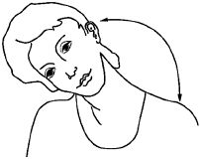
- «Обними плечи». Стоя, поднимите руки на уровень груди и согните. Делая вдох, резко обнимание себя за плечи ладонями, старайтесь руки свести максимально.
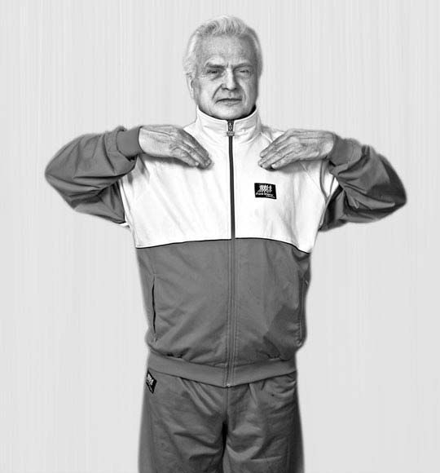

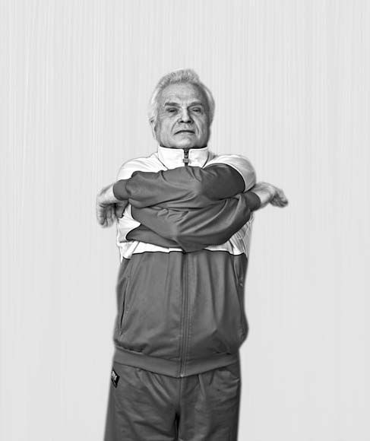

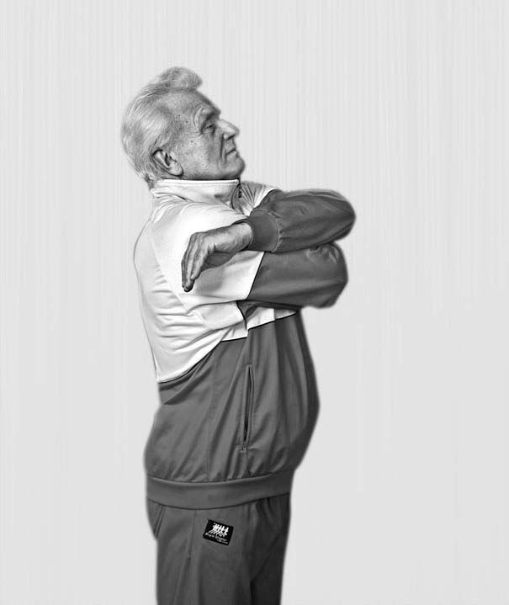

Упражнение «Большой маятник»
Исходное положение: встаньте прямо. Слегка наклонитесь к полу (руки тянутся к коленям, но не опускаются ниже них) – вдох. И сразу же без остановки слегка откиньтесь назад (чуть прогнувшись в пояснице), обнимая себя за плечи, – тоже вдох. Выдох уходит пассивно между двумя вдохами-движениями.
1. Поклон к полу, руки к коленям – вдох.
2. Легкий прогиб в пояснице назад – встречное движение рук со слегка откинутой назад головой (тоже вдох).
Вдох с пола, вдох с потолка. Это упражнение напоминает маятник, оно комплексное, состоит из двух простых: «Насоса» и «Обними плечи». Сильно в пояснице не прогибайтесь, когда откидываетесь назад, и не напрягайтесь: все делается легко и просто, без лишних усилий.
Норма: 3 раза по 32 вдоха-движения. Начинайте осваивать это упражнение, делая сначала только по 8 или по 16 вдохов-движений за один заход, а хорошо отработав – уже по 32 вдоха-движения. Отдых после каждой «восьмерки» или «тридцатки» (32 движения), как обычно, 3–5 секунд.
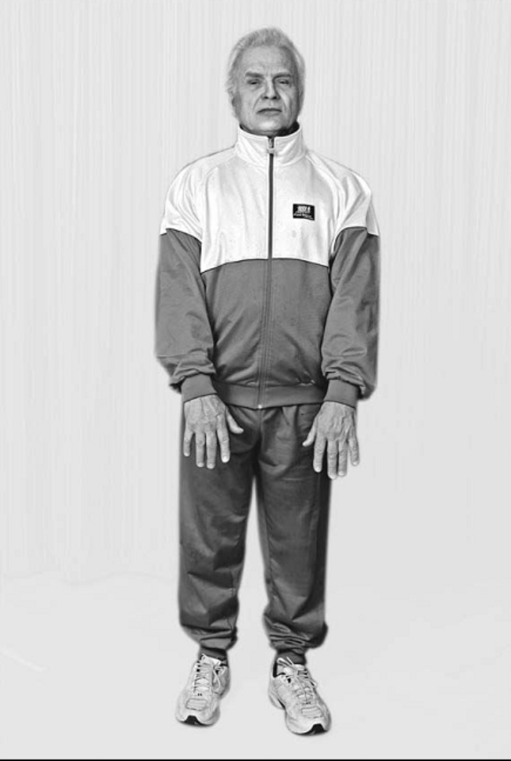

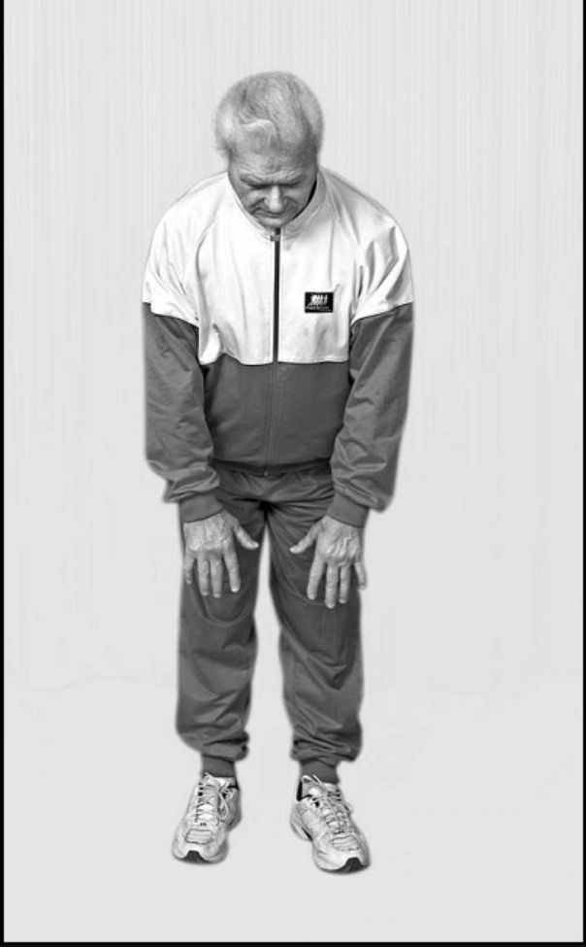

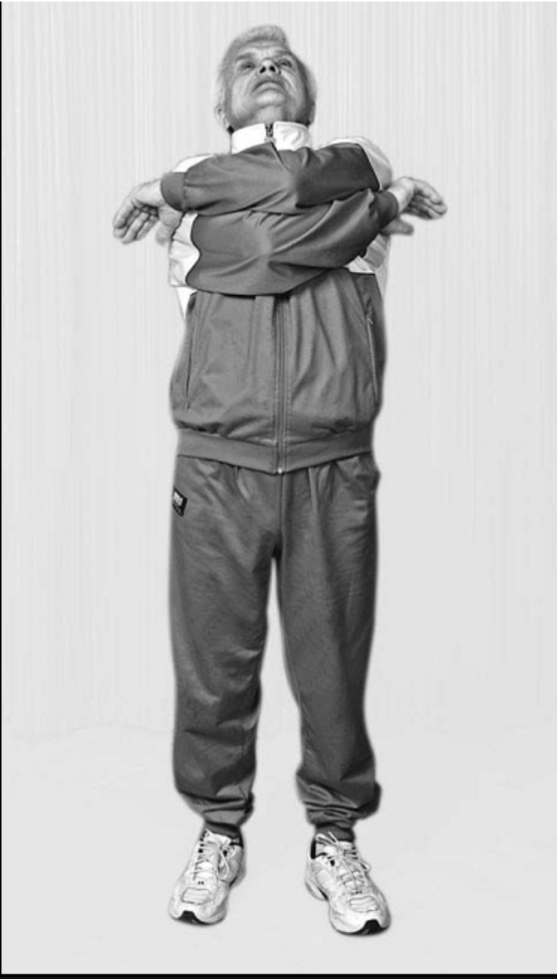
«Ладошки». Стоя прямо, руки согнуты в локтях, ладони на зрителя. Делая шумные вдохи, сжимаем ладони в кулаки. Выдох при этом неслышный (пассивный), руки разжимаем.
1. Сделайте короткий, шумный, активный вдох носом и одновременно сожмите руки в кулаки. Важно сжимать пальцы резко и с большой силой.
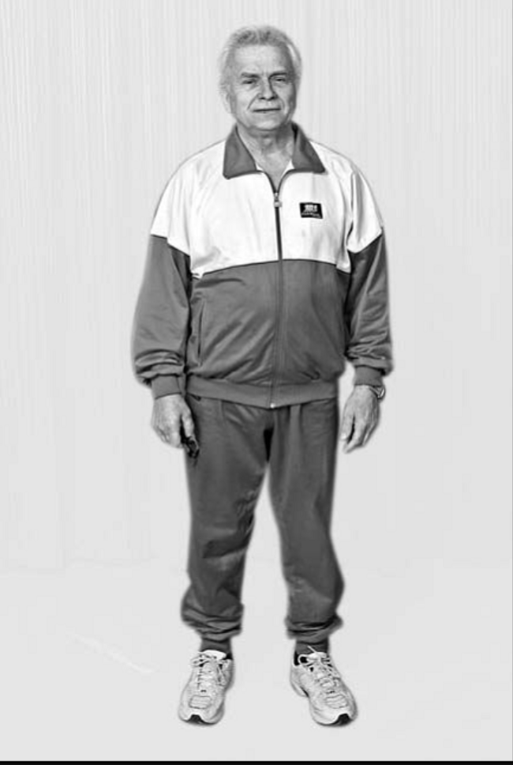
2. Сразу же после активного вдоха выдох уходит свободно и легко через нос или через рот. В это время кулаки спокойно разжать.
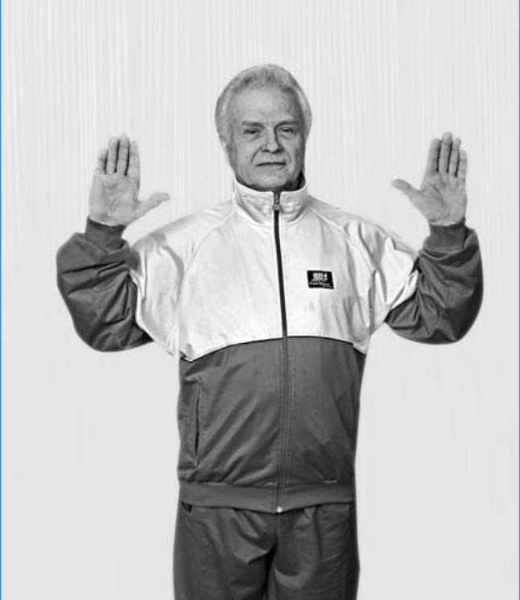

3. Сделав 4 коротких шумных вдоха носом (и, соответственно, 4 пассивных выдоха), сделайте паузу – отдохните 3–5 секунд. В общей сложности нужно выполнить 24 раза по 4 коротких шумных вдоха-движения.
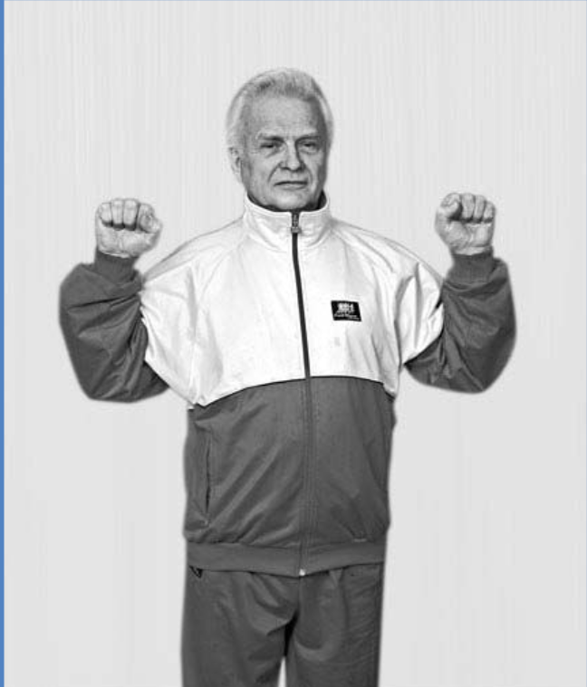
Норма – 96 вдохов-движений. Это так называемая стрельниковская «сотня».
На второй или третий день тренировки вы можете делать подряд уже не по 4 вдоха без остановки, а по 8 или даже по 16 раз, а еще через несколько дней – уже по 32 вдоха-движения без паузы. Сделав 32 вдоха-движения, остановитесь и отдохните в течение 3–5 секунд (отдыхайте, если хотите, до 10 секунд). Затем сделайте еще два подхода по 32 вдоха-движения с перерывом в течение 3–5 секунд. Вот и все – 96 дыхательных движений выполнены.
- Упражнение «Погончики»
- Исходное положение: встать прямо, сжатые в кулаки руки прижать к поясу.
- 1. В момент короткого шумного вдоха носом с силой толкайте кулаки к полу, словно сбрасывая с рук что-то. Во время толчка кулаки разжать и пальцы растопырить.
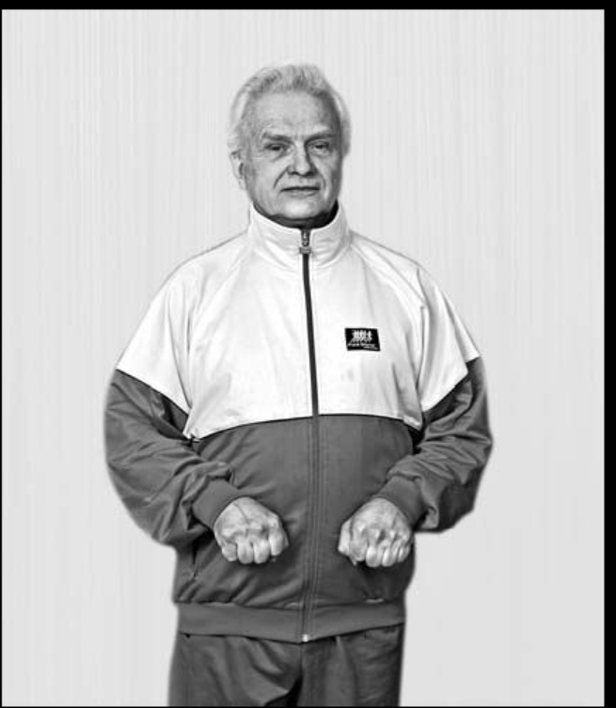
2. Во время выдоха вернитесь в исходное положение: кисти рук расположите у пояса, пальцы сожмите в кулаки.
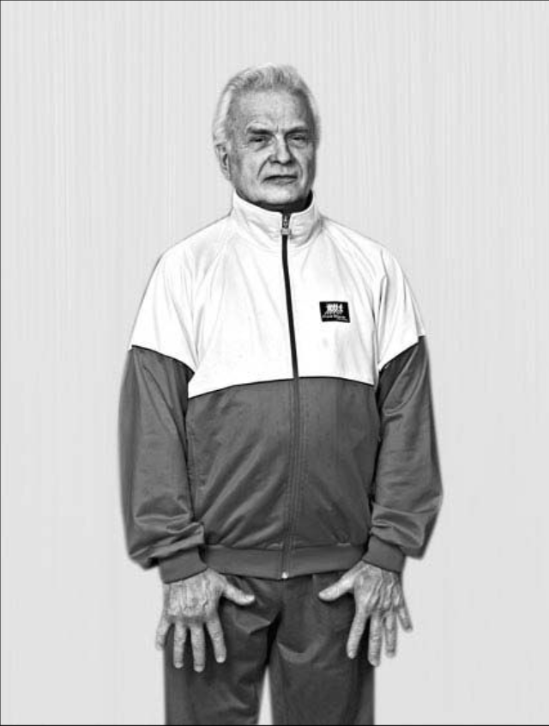
Подряд нужно сделать 8 вдохов-движений без остановки. Затем отдых (пауза) – 3–5 секунд и снова 8 вдохов-движений. Норма: 12 раз по 8 вдохов-движений, или 6 раз по 16 вдохов-движений, или 3 раза по 32 вдоха-движения.
Упражнение «Насос»
Исходное положение: встать прямо, руки опущены. Слегка наклонитесь вниз, к полу: спина круглая (а не прямая), голова опущена (смотрит вниз, в пол, шею не тянуть и не напрягать, руки опущены вниз).
1. Сделайте короткий шумный вдох в конечной точке поклона. Слегка приподнимитесь, но не выпрямляйтесь полностью – в этот момент абсолютно пассивно уходит выдох через нос или через рот.
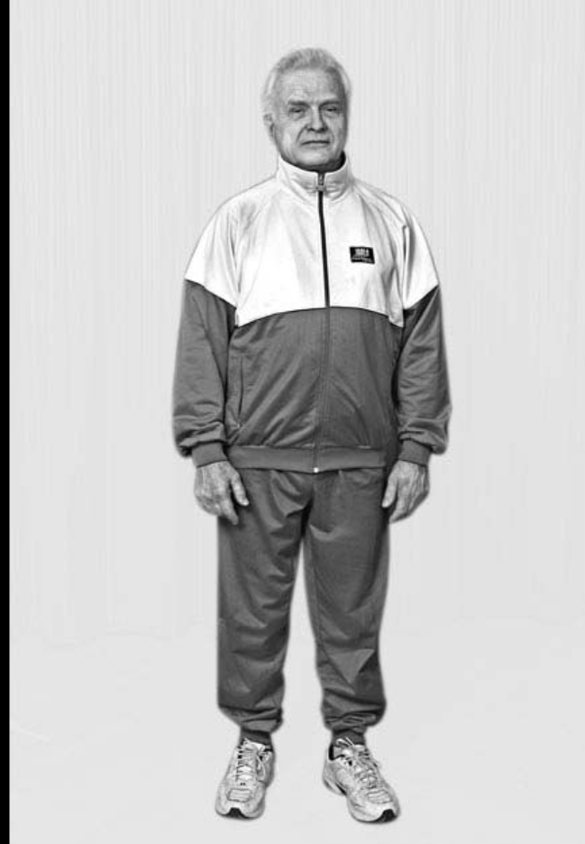
2. Сделайте подряд 8 поклонов-вдохов, после чего остановитесь, отдохните 3–5 секунд.
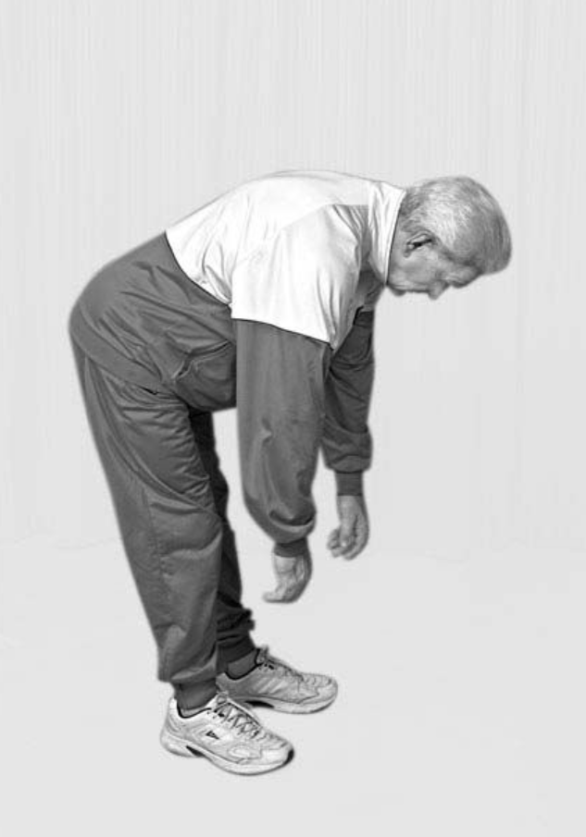
Норма – 12 раз по 8 вдохов. В общей сложности – 96 вдохов-движений – стрельниковская «сотня». Вы можете выполнять и по 16 вдохов-движений, затем пауза 3–5 секунд и снова 16 вдохов-поклонов. В этом случае необходимые 96 вдохов-движений разбиваются на 6 подходов с 3–5-минутными паузами между ними. В итоге получатся все те же 96 дыхательных движений.
Через 2–3 дня ежедневной тренировки (а для некоторых людей и через более длительный период времени) можно уже делать не по 16 вдохов-движений, а по 32. Затем отдых – 3–5 секунд. И так 3 раза. В общей сложности – 96 движений.
Это упражнение напоминает накачивание шины, нужно постараться делать его легко, без лишних усилий и напряжения в пояснице.
Существуют и ограничения. При травмах головы и позвоночника, при смещениях межпозвонковых дисков и позвоночных грыжах, при многолетнем остеохондрозе и радикулите, при повышенном артериальном, внутричерепном и внутриглазном давлении, при камнях в печени, почках и мочевом пузыре, близорукости более 5 диоптрий ни в коем случае низко не наклоняйтесь! Кисти рук в момент поклона не должны опускаться даже до колен. И еще раз повторяю: не напрягайтесь!
«Шину накачивайте» легко и просто в ритме строевого армейского шага. Возможно, после первых тренировок у вас появится боль в пояснице – не пугайтесь! Продолжайте тренироваться, но очень осторожно, учитывая указанные выше ограничения.
Упражнение «Кошка»
Исходное положение: встать прямо, руки опущены. Делаем легкие, пружинистые, танцевальные приседания, одновременно поворачивая туловище то вправо, то влево. Кисти рук на уровне пояса. При поворотах вправо и влево с одновременным коротким шумным вдохом делаем руками легкое хватательное движение.
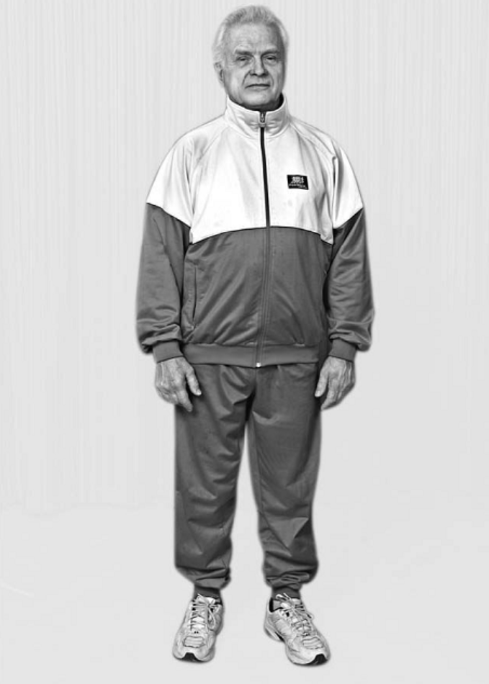
2. Колени выпрямились – выдох пассивно уходит при их выпрямлении.
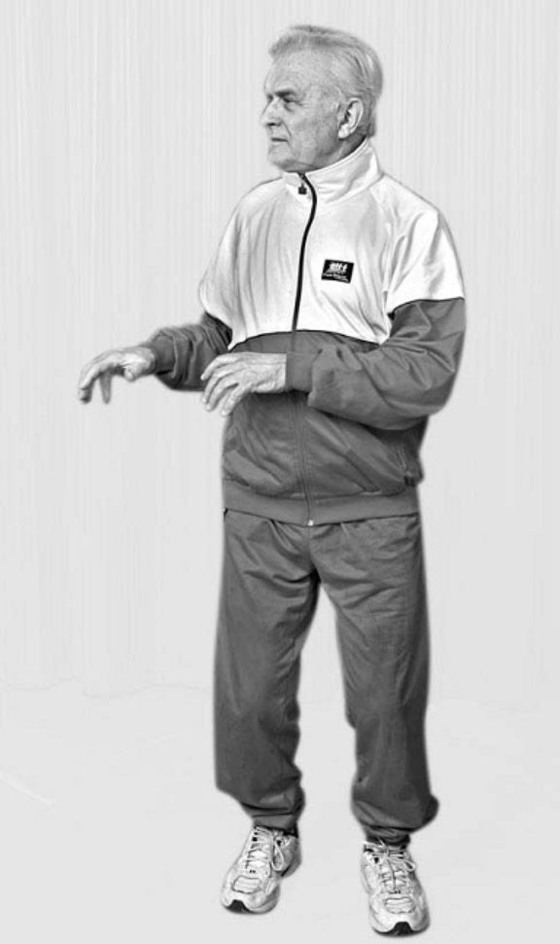
3. Повернулись влево, слегка присели, кистями рук сделали легкое хватательное движение – вдох.
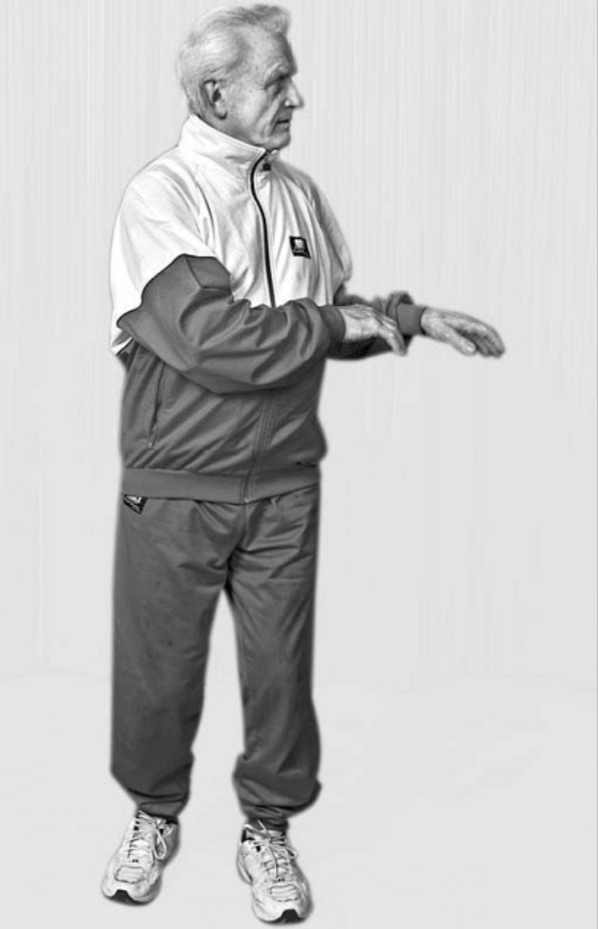
4. Сразу же после этого колени выпрямились, воздух ушел абсолютно пассивно при их выпрямлении.
Вдох справа, вдох слева. Подряд без остановки нужно сделать 8 или даже 16 вдохов-движений. Затем отдых – 3–5 секунд. За 1 занятие вам нужно сделать 96 вдохов-движений. Это 12 раз по 8 или 6 раз по 16 вдохов-движений
Упражнение «Повороты головы»
Исходное положение: встаньте прямо. Поверните голову вправо и сделайте короткий шумный вдох справа. Затем сразу же (без остановки посередине) поверните голову влево, шумно и коротко понюхайте воздух слева.
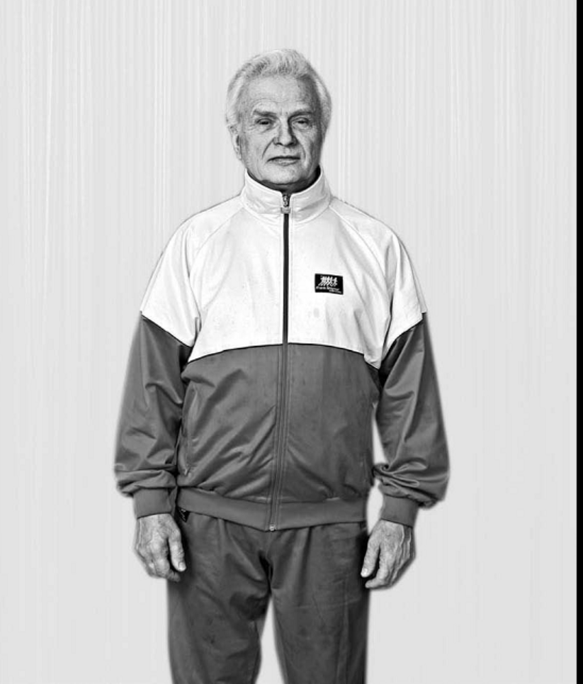
1. Справа – вдох
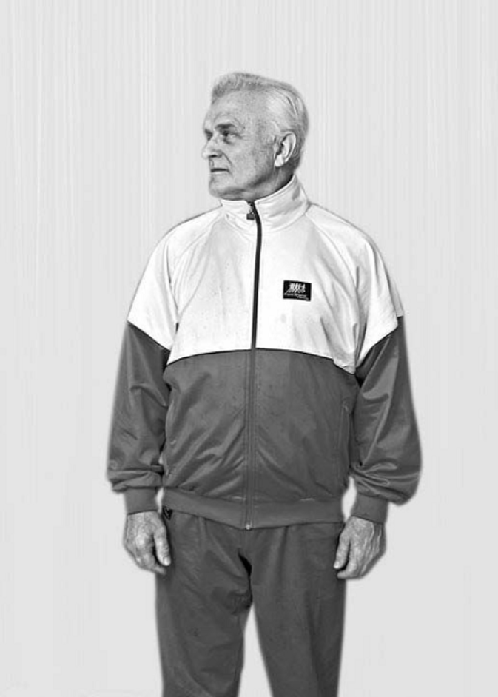
2. Слева – вдох.
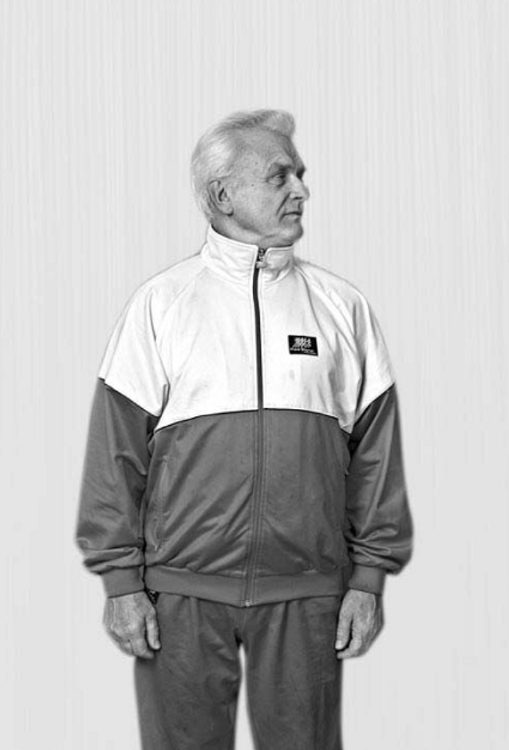
Выдох уходит в промежутке между вдохами, посередине (но голова при этом не останавливается). Шею ни в коем случае не напрягайте. Туловище неподвижно, плечи не поворачиваются вслед за головой.
Норма: 3 раза по 32 вдоха-движения. Но в начале тренировки делайте подряд только по 8 или по 16 вдохов-движений без остановки.
Упражнение «Ушки»
Исходное положение: встаньте прямо. Смотрите прямо перед собой.
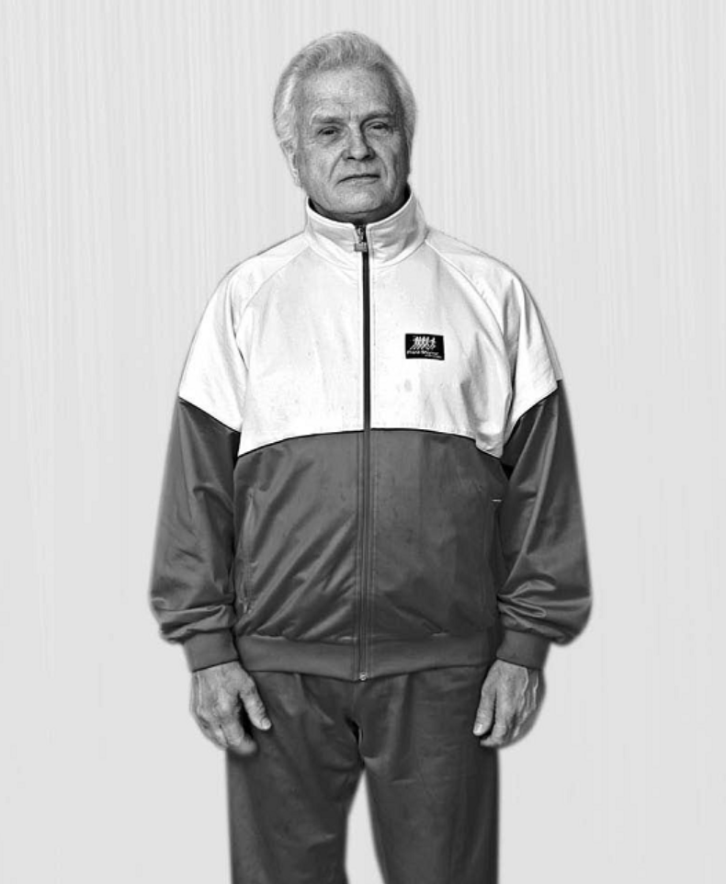
1. Слегка наклоните голову вправо, правое ухо идет к правому плечу – короткий шумный вдох носом.
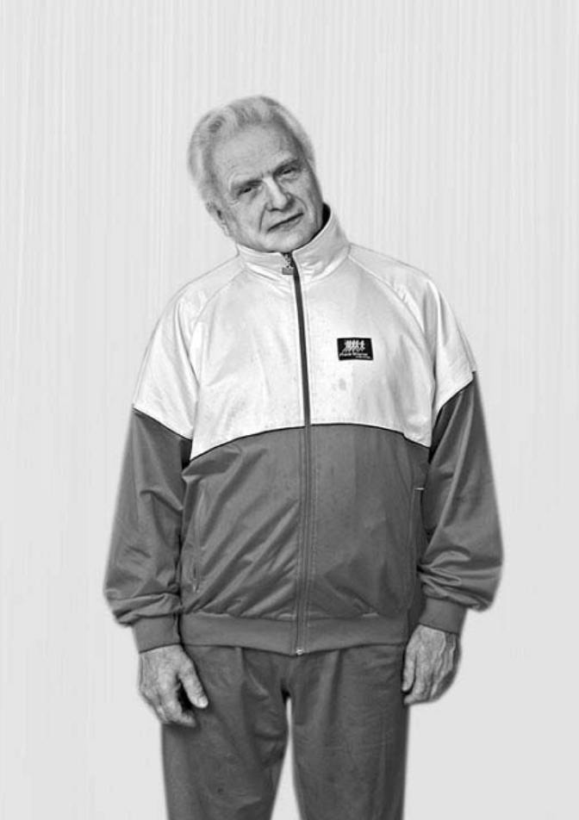
2. Слегка наклоните голову влево, левое ухо идет к левому плечу – тоже вдох.
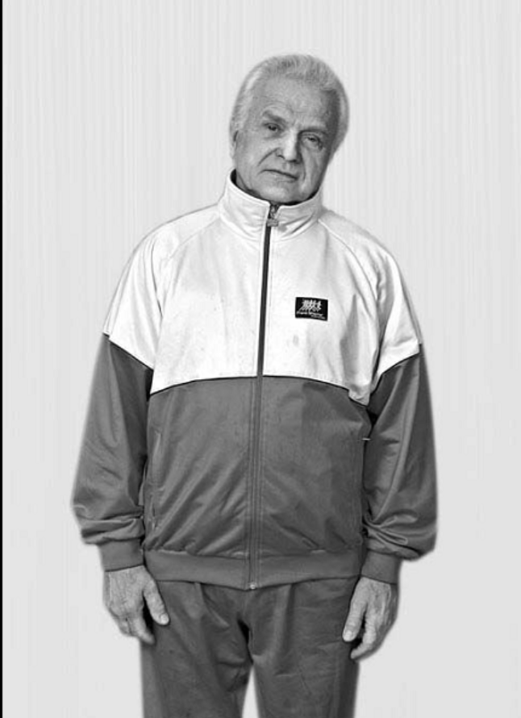
Стоя ровно и смотря прямо перед собой как бы мысленно кому-то говорите: «Ай-ай! Как не стыдно!» Плечи при этом не дергаются, попытайтесь их удержать в абсолютно неподвижном состоянии. Выдох уходит пассивно в промежутке между вдохами, но голова при этом посередине не останавливается.
Норма: 12 раз по 8 вдохов-движений или 3 раза по 32 вдоха-движения. В начале тренировки советую делать подряд только по 8 или по 16 вдохов-движений.

Упражнение «Малый маятник»
Исходное положение: встаньте прямо, ноги чуть у́же ширины плеч.
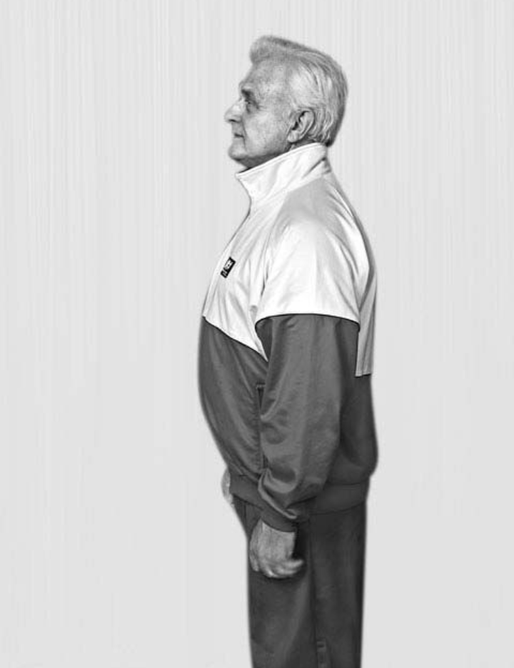
1. Опустите голову вниз, посмотрите на пол – вдох.
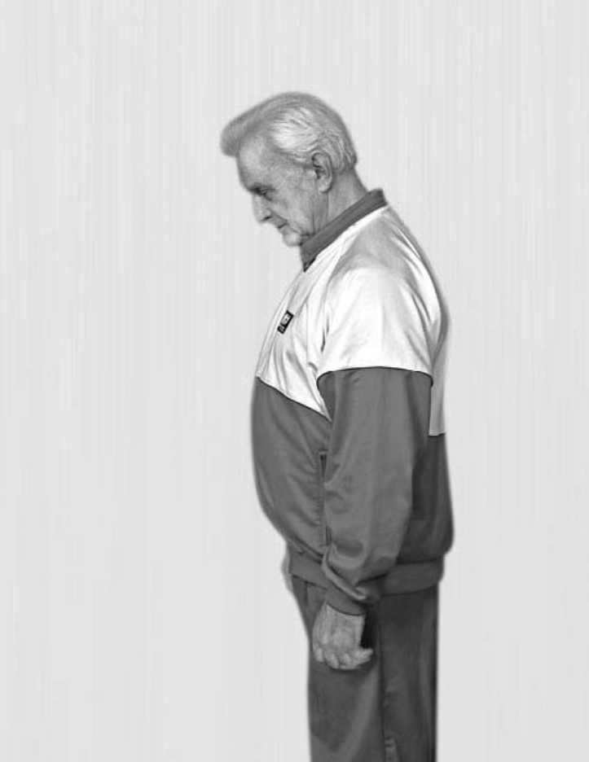
2. Откиньте голову вверх, посмотрите на потолок – тоже вдох.
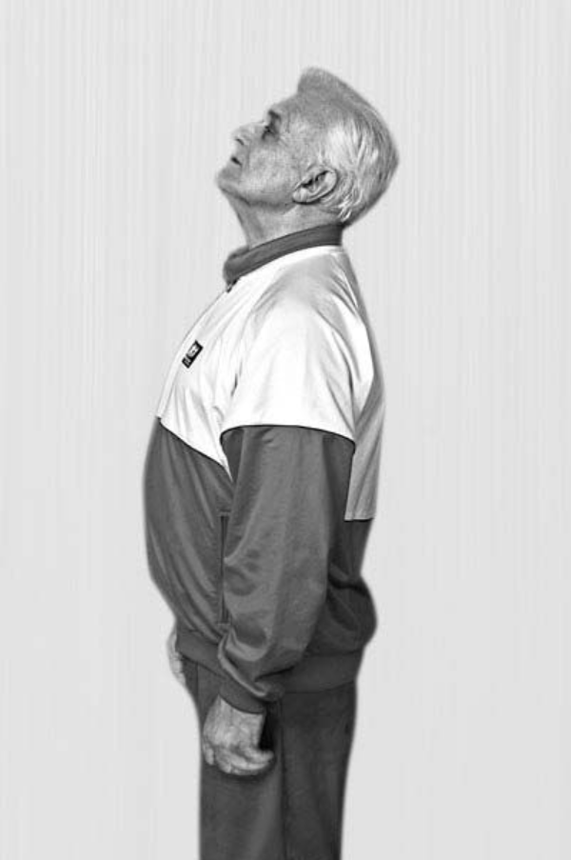
Вдох снизу (с пола) – вдох сверху (с потолка). Выдох уходит пассивно в промежутке между вдохами, но голова при этом посередине не останавливается. Шею ни в коем случае не напрягайте.

Норма: 12 раз по 8 вдохов-движений за одно занятие или 3 раза по 32 вдоха-движения (при хорошей тренировке).
Ограничения: при травмах головы, при повышенном артериальном, внутричерепном и внутриглазном давлении, хронических головных болях и эпилепсии, сильном остеохондрозе шейно-грудного отдела позвоночника – ни в коем случае не делайте резких движений головой в упражнениях «Повороты», «Ушки», «Маятник»!
Голову поворачивайте или опускайте слегка, лишь обозначая движение. Шею при этом ни в коем случае не напрягайте.
Не забывайте с каждым движением шумно, на всю комнату нюхать воздух носом. Помните, вдох активный и короткий! Не тяните вдохи, не задерживайте и не выталкивайте выдохи. Это грубая ошибка.
Если у вас сильно кружится или болит голова, сядьте и проделайте эти 3 упражнения головой сидя и только по 8 или даже по 4 шумных коротких вдоха-движения без остановки. Отдыхайте дольше, например, не 3–5 секунд после каждых 4 вдохов-движений, а до 10 секунд после каждой «четверки» или «восьмерки». Но в общей сумме наберите по 96 дыхательных движений («сотне») каждого из этих трех упражнений головой. Даже если головокружение и головная боль усиливаются на этих трех упражнениях – не прекращайте тренироваться. Со временем сосуды головы укрепятся, и вы избавитесь от головных болей.
Упражнение «Перекаты»
Исходное положение: правая нога впереди, левая нога на расстоянии одного шага сзади. Тяжесть тела – на обеих ногах. Переносим тяжесть тела на стоящую впереди правую ногу (левая нога сзади на носочке, согнута в колене – на нее не опираться). Стоим на правой ноге – вся тяжесть тела на ней, левая сзади на носочке только для поддержания равновесия
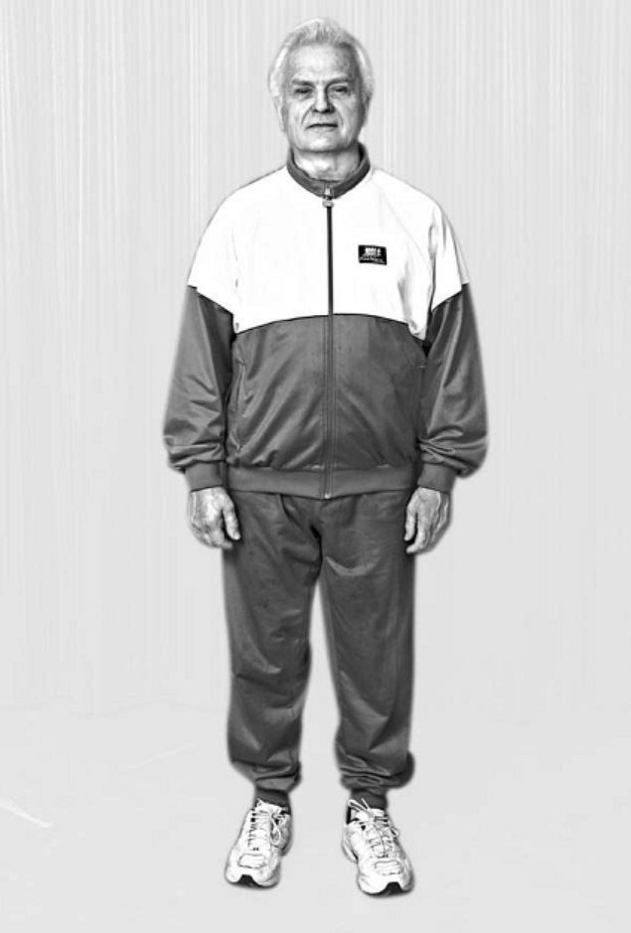

1. Слегка присели на правой ноге – вдох.
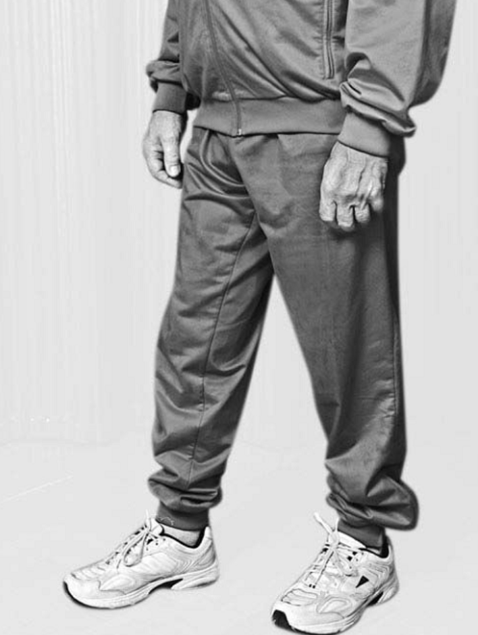
2. Правое колено выпрямляем и только после этого переносим тяжесть тела на стоящую сзади левую ногу. Теперь она прямая, вся тяжесть тела на ней, а правая нога впереди на носочке для поддержания равновесия, согнута в колене.
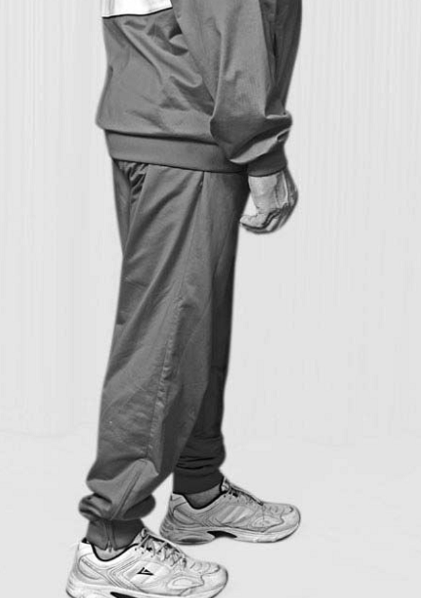
3. Присели на левой ноге и одновременно сделали короткий шумный вдох носом.
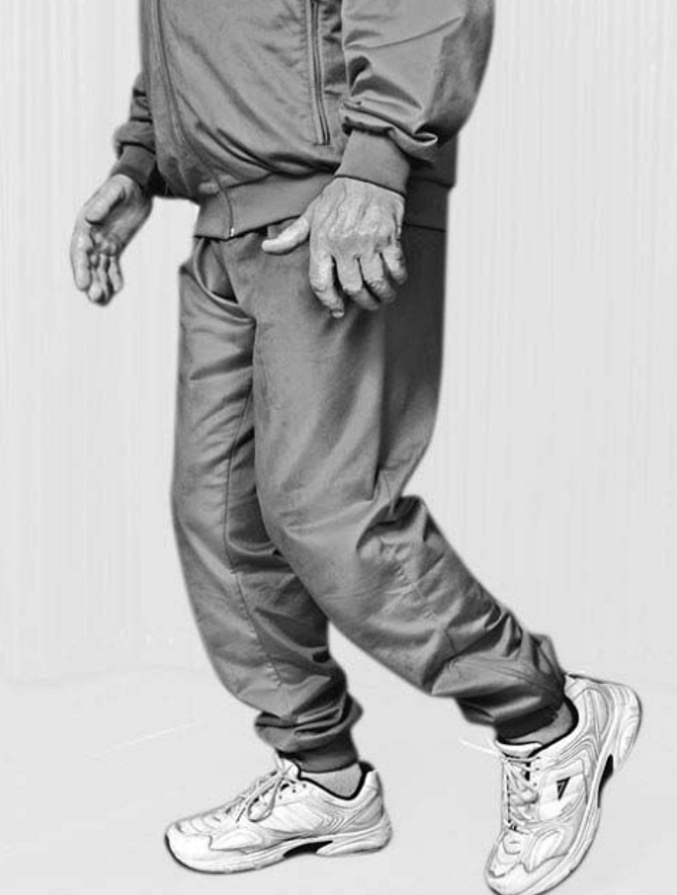
4. После короткого вдоха, сделанного одновременно с приседанием на левой ноге, левая нога обязательно выпрямляется и тяжесть тела переносится на стоящую впереди правую ногу. Теперь она снова прямая, вся тяжесть тела на ней.
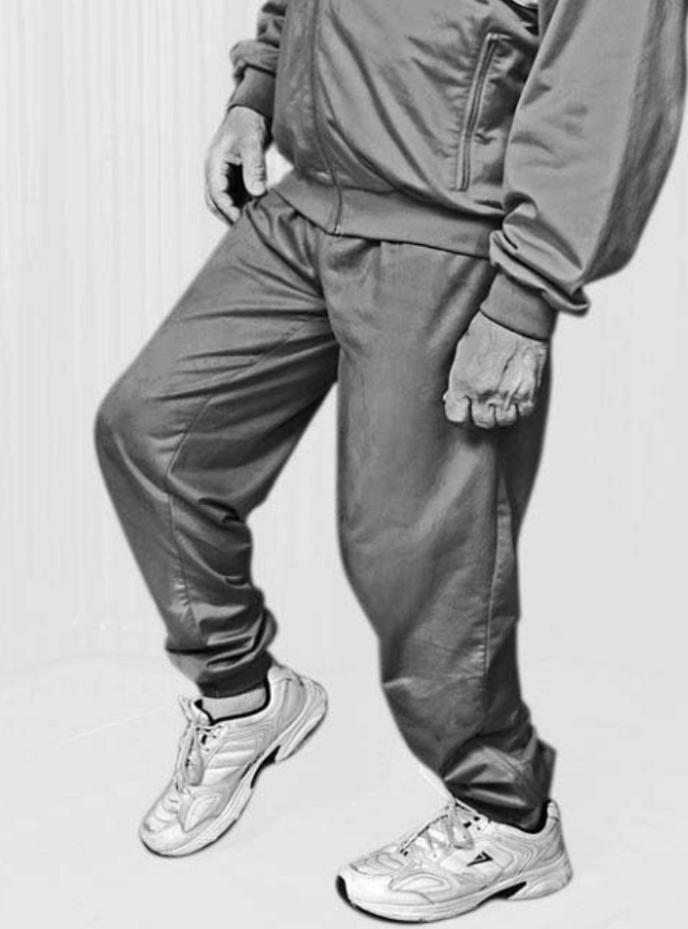 5. Делаем такое же легкое танцующее приседание с одновременным коротким шумным вдохом через нос.
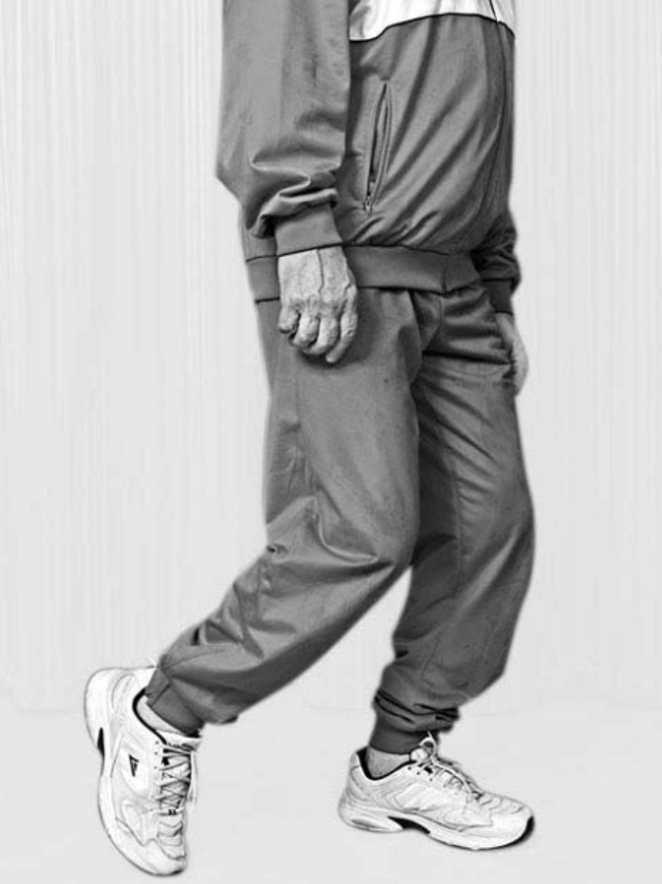 Итак, вперед – назад, вдох на правой ноге, вдох на левой ноге. Колено в момент приседания со вздохом слегка сгибается, а затем выпрямляется, одновременно выдох уходит пассивно после каждого вдоха.
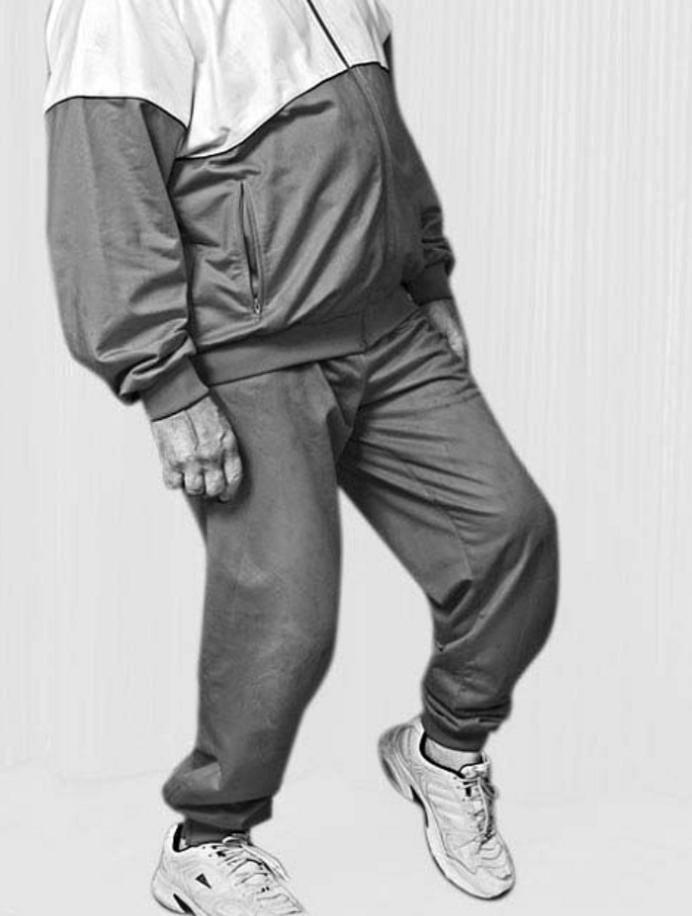
Сделав 32 вдоха-движения без остановки (если тяжело – делайте только по 8 или по 16 вдохов-движений без остановки), остановитесь. Пауза – 3–5 секунд. Затем поменяйте положение ног: выставьте вперед левую ногу, а правую отставьте назад. Проделайте упражнение снова при измененном положении ног.
Меняйте ноги (переставляйте их) либо после каждой «тридцатки» (в этом случае вам нужно будет сделать 6 раз по 32 вдоха-движения) либо после каждых 8 или 16 вдохов-движений. В общей сложности вам нужно набрать 2 «сотни» вдохов-движений, по «сотне» на каждую ногу.
Упражнение «Передний шаг»
Исходное положение: встать прямо, руки опущены вдоль тела.
1. Поднимаем вверх до уровня живота согнутую в колене правую ногу, на левой ноге в этот момент слегка приседаем – делаем вдох
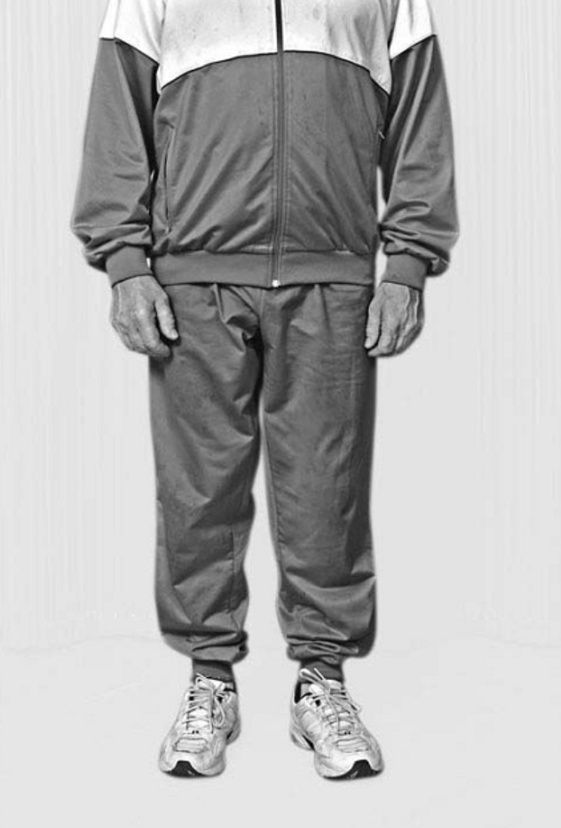
2. Поднятая вверх правая нога опускается на пол, а левая нога выпрямляется в колене. При этом абсолютно пассивно через нос или через рот уходит выдох
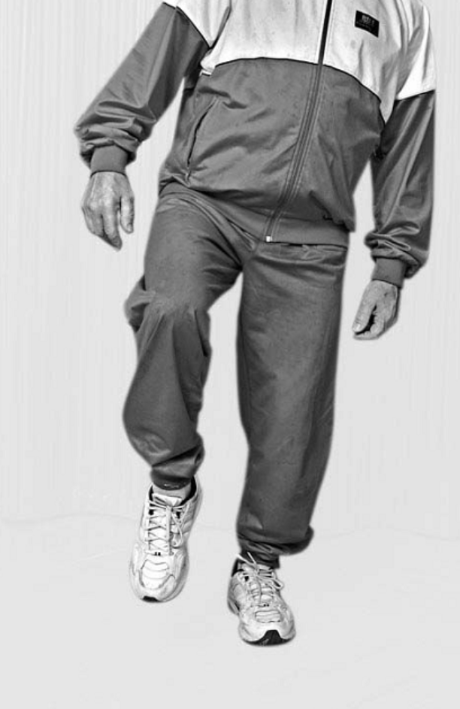
3. Обе ноги на какое-то мгновение занимают прямое положение.
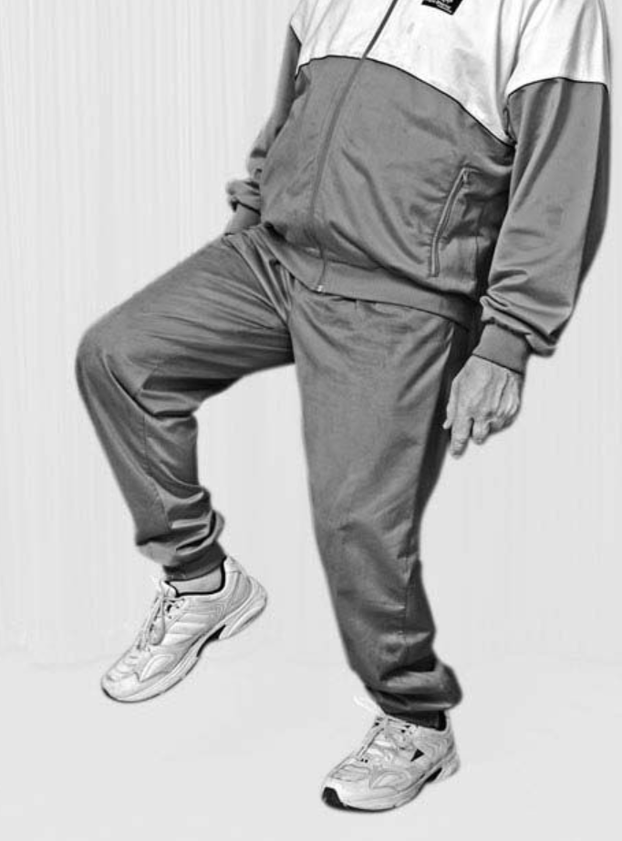
4. Поднимаем вверх согнутую в колене левую ногу, а на правой в этот момент слегка приседаем – вдох.
5. Обе ноги на какое-то мгновение выпрямляются – выдох уходит.

Правое колено вверх – вдох, левое колено вверх – вдох, выдох уходит свободно после каждого вдоха.
В этом упражнении нужно не просто маршировать на прямых ногах, как на плацу, а слегка приседать, как бы танцуя рок-н-ролл. Руки при этом либо висят вдоль туловища, либо делают легкое встречное движение на уровне пояса. Спина в этом упражнении должна быть абсолютно прямой. Следите за этим и не сутультесь!
Сделайте 32 вдоха-движения без остановки. Если тяжело, то делайте подряд только по 8 вдохов-движений, затем отдых 3–5 секунд и снова 8 вдохов-движений. И так 4 раза (4´8=32).
Сердечникам, астматикам, гипертоникам да и просто пожилым людям высоко (до уровня живота) поднимать колени не рекомендуется. Поднимайте их чуть-чуть, будто слегка пританцовываете на одном месте.

Упражнение «Задний шаг»
Исходное положение: встаньте прямо.
1. Отведите согнутую в колене правую ногу назад, как бы ударяя себя пяткой по ягодице.
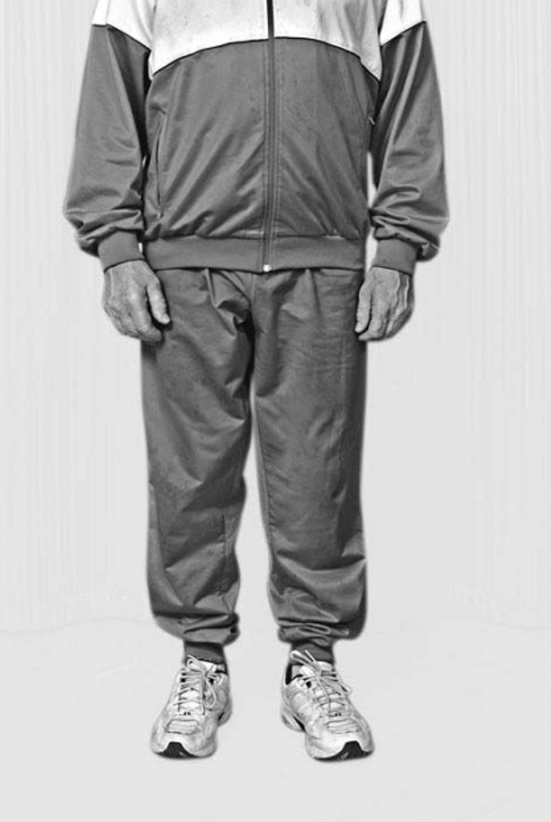
2. На другой ноге (левой) в этот момент делаем легкое танцующее приседание.
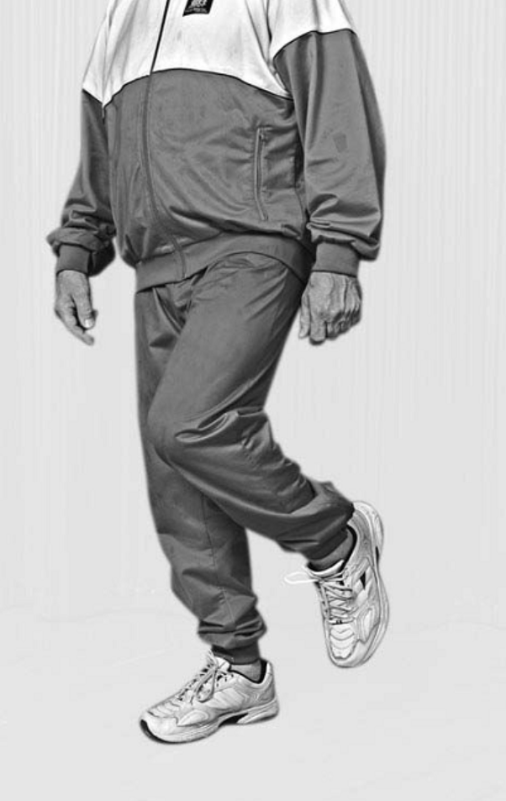
3. Ноги на какое-то мгновение выпрямляются – выдох ушел.
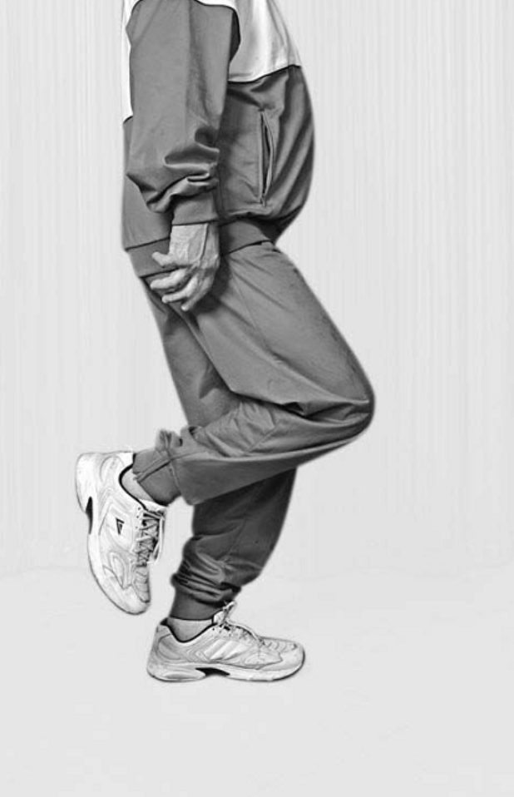
5. Ноги выпрямляются – выдох уходит сразу же после каждого вдоха абсолютно пассивно.
Руки либо висят вдоль туловища, либо кисти рук делают легкое встречное движение на уровне пояса.
Нужно сделать 32 вдоха-движения без остановки. Но если это тяжело, отдыхайте после каждых 8 вдохов-движений 3–5 секунд. Со временем вы сможете сделать без остановки и всю «тридцатку». Норма – 32 вдоха-движения «Передний шаг», 32 вдоха-движения «Задний шаг», 32 вдоха-движения «Передний шаг».
В общей сложности должно получиться 96 вдохов-движений, т. е. стрельниковская «сотня».
Ограничения: при тяжелых заболеваниях сердца (ишемическая болезнь, врожденные пороки, перенесенный инфаркт) это упражнение нужно выполнять очень осторожно. Высоко, до уровня живота, колени ни в коем случае не поднимать. Слегка пританцовывайте, чуть-чуть отрывая ноги от пола. При этом не забывайте при каждом движении, делая вдох, звучно шмыгать носом.
Через месяц-другой тренировки вы сможете поднимать колени уже гораздо выше, но в начале тренировки движения ограничивайте. Особенно необходимо об этом помнить людям, страдающим желчнокаменной или мочекаменной болезнью (камни в печени, почках, мочевом пузыре).
При тромбофлебите отдыхайте 3–5 секунд (можно дольше) после каждой «восьмерки». Следите за тромбами на ногах и обязательно проконсультируйтесь с хирургом!
Начинать осваивать упражнение «Передний шаг», находясь в тяжелом состоянии, лучше сидя и даже лежа.
Важные советы
Внимание!!! Если вы решили освоить комплекс упражнений стрельниковской дыхательной гимнастики, начните с первых трех упражнений. Это «Ладошки», «Погончики» и «Насос». Все упражнения стрельниковской дыхательной гимнастики выполняются в ритме строевого армейского шага.

• На одно занятие должно уходить приблизительно 30 минут (постарайтесь уложиться в это время).
• Делайте по 3 «тридцатки» каждого упражнения. Отдыхайте от 3 до 10 секунд после каждых 32 вдохов-движений. Если 32 вдоха без остановки делать тяжело, отдыхайте 3–5 секунд после каждых 8 или 16 вдохов-движений.
• Делайте на каждом занятии весь комплекс (а не несколько «сотен» одного какого-то упражнения). Занимайтесь утром в среднем 30 минут и вечером 30 минут. При плохом самочувствии делайте стрельниковскую дыхательную гимнастику несколько раз в день. И вам станет легче.
• Если у вас мало времени, сделайте весь комплекс нашей гимнастики не по 3 «тридцатки», а по одной «тридцатке» каждого упражнения, начиная с «Ладошек» и заканчивая «Шагами». На это уйдет 5–6 минут.
• Считайте мысленно только «восьмерками». Если сбиваетесь, отдыхайте 3–5 секунд после каждых 8 вдохов-движений. С каждой «восьмеркой» откладывайте по спичке (12 спичек).
• Стрельниковской гимнастикой можно заниматься детям с 3–4 лет и людям преклонного возраста. Возраст не ограничен. Ее можно делать стоя, сидя, а в тяжелом состоянии даже лежа! Она универсальна!
• В среднем нужен месяц ежедневных занятий по 2 раза в день, чтобы почувствовать лечебный эффект при любом заболевании.
• Советую никогда не бросать эту гимнастику. Занимайтесь всю жизнь хотя бы 1 раз в день по 30 или даже по 15 минут и вам не понадобятся лекарства. Эту гимнастику можно выполнять как с лечебной целью, так и для профилактики очень многих заболеваний.
- Маршировка на месте. Шагайте на месте или имитируйте это движения сидя на стуле или стоя, делая вдох на один шаг, а на другой шаг – выдох.

Список используемых источников
- Федорова, С. В. Особенности дыхательной гимнастики для женщин пожилого возраста / С. В. Федорова // Актуальные проблемы физической культуры и спорта : Материалы VII международной научно-практической конференции, Чебоксары, 16 ноября 2017 года / Под ред. Г. Л. Драндрова, А. И. Пьянзина. – Чебоксары: Чувашский государственный педагогический университет им. И.Я. Яковлева, 2017. – С. 78-80.
- Значение занятий адаптивной физической культурой для лиц пожилого возраста / Н. Н. Мелентьева, А. С. Лопухина, Н. С. Сверкунова, В. Н. Тараторина // Педагогический журнал. – 2020. – Т. 10. – № 1-1. – С. 248-258.
- Никольская, Т. В. Особенности индивидуализации физической нагрузки / Т. В. Никольская, В. П. Губа // Адаптивная физическая культура. – 2007. – № 1(29). – С. 12-13.
- Максимова, М. С. Средства физической культуры в двигательной активности лиц пожилого возраста / М. С. Максимова, А. В. Гусев, М. Н. Комаров // Психология и педагогика: методика и проблемы практического применения : сборник статей Международной научно-практической конференции: в 2 частях, Казань, 23 октября 2017 года. – Казань: Общество с ограниченной ответственностью "Аэтерна", 2017. – С. 154-157.

